单位维护银行账户信息操作方法

一、登录湖北政务服务网


二、找到特色服务旁边的企业职工养老保险信息系统，通过电子社保卡扫码登录，点击社会保险参保信息维护


三、选定单位（项目）基本信息变更栏目下的单位一般信息变更登记模块
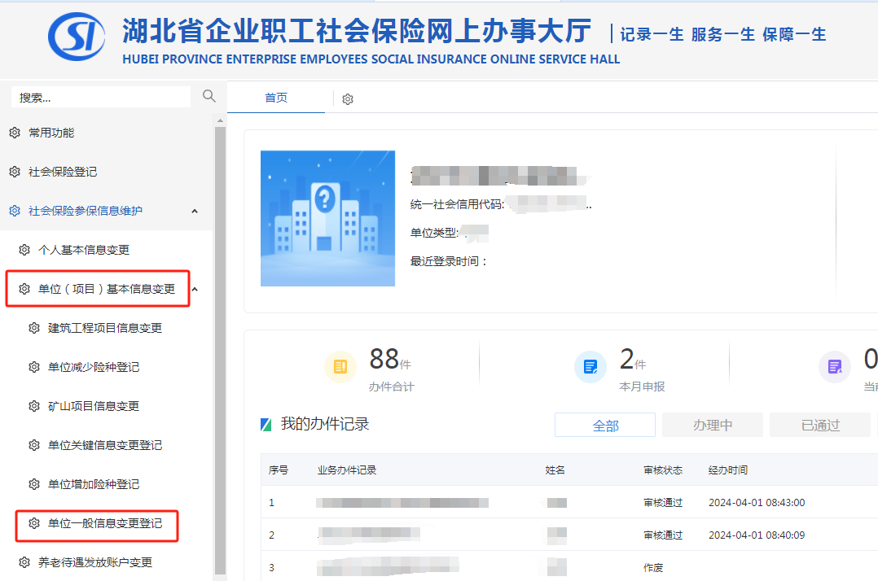

四、选取基本信息旁边的银行账户信息，添加/修改单位银行账号信息后点击保存
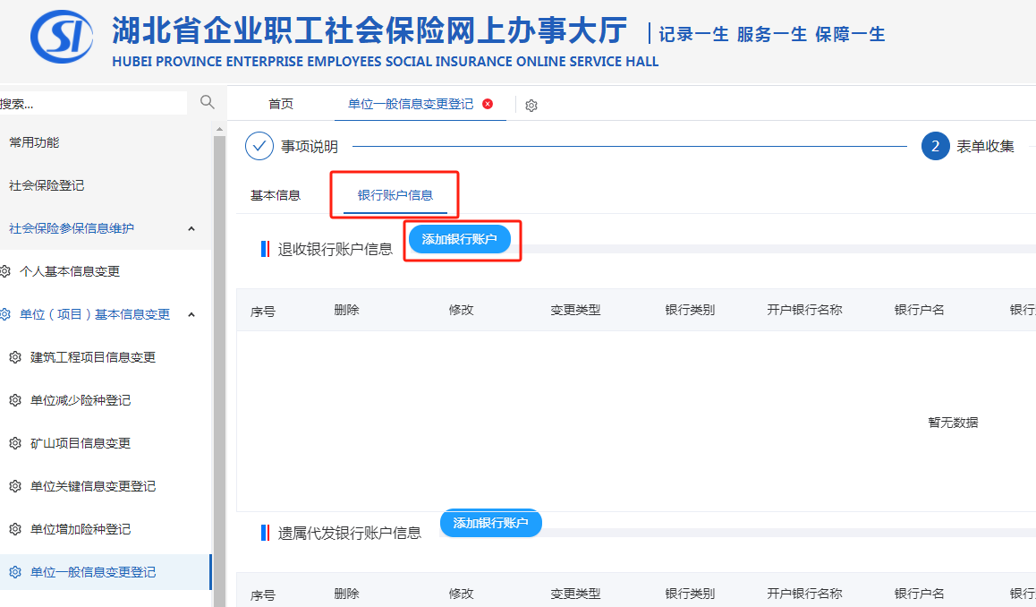

其他操作问题如有疑问可致电：027-87958100

